test_part_s2，part2
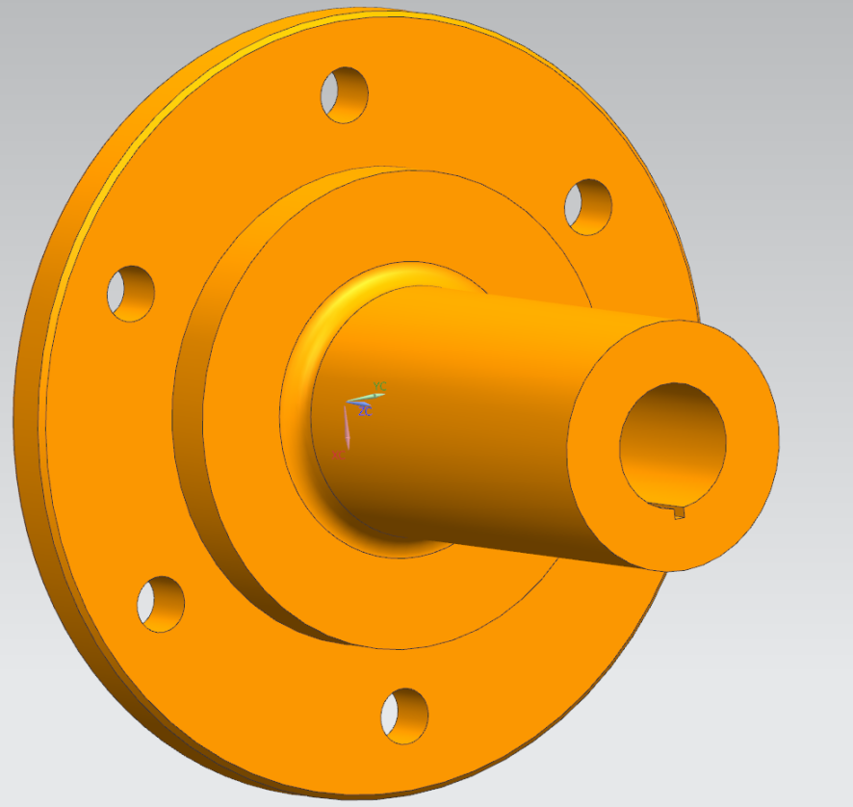
固定零件上半径为5mm的通孔，在矩形槽上施加Y方向的压力100MPa
test_part_s2，part3
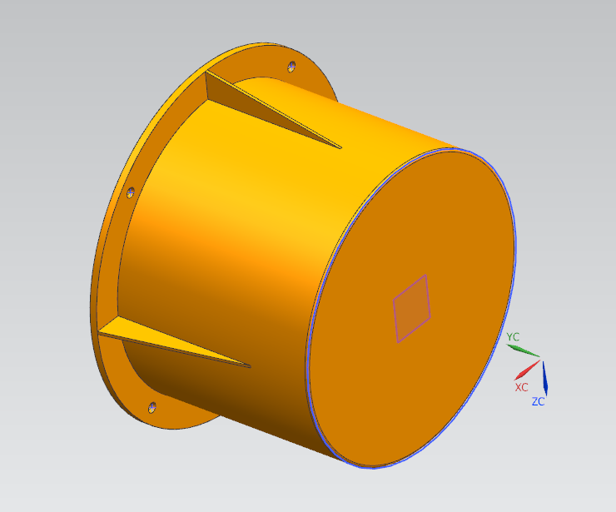
固定零件上所有的埋头孔，然后在圆形腔内壁施加5MPa的压力，注意对肋板的网格进行加密处理（2mm）
test_part_s2，part11
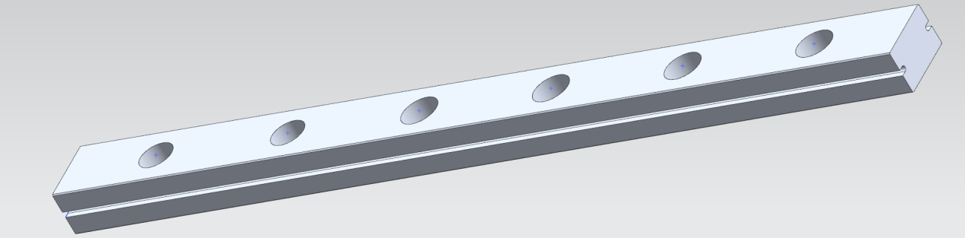
固定所有沉头孔，在U形槽上施加Y方向1000N的载荷

